**Міністерство освіти і науки України**

**Національний технічний університет України «КПІ» імені Ігоря Сікорського**

**Кафедра обчислювальної техніки ФІОТ**

**ЗВІТ**

**з лабораторної роботи №5-6**

**з навчальної дисципліни «Computer Vision»**

**Тема:**

**ДОСЛІДЖЕННЯ ТЕХНОЛОГІЙ СЕГМЕНТАЦІЇ ТА КЛАСТЕРИЗАЦІЇ**

**ЦИФРОВИХ ЗОБРАЖЕНЬ ДЛЯ ЗАДАЧ COMPUTER VISION**

**Виконав:**

Студент 3 курсу кафедри ІПІ ФІОТ,

Навчальної групи ІП-11

Головня О.Р.

**Перевірив:**

Професор кафедри ОТ ФІОТ

Писарчук О.О.

**Київ 2024**

**І. Мета роботи:**

Дослідити принципи та особливості практичного застосування технологій сегментації та кластеризації цифрових зображень для задач Computer Vision з використанням спеціалізованих програмних бібліотек.

**ІІ. Завдання**

Розробити програмний скрипт, що забезпечує цифрову обробку зображень для розрізнення та ідентифікації обраних об’єктів на цифровому знімку земної поверхні з низькою роздільною здатністю за цифровими зображеннями відкритих джерел даних дистанційного зондування Землі (ДЗЗ) із космосу.

Порядок організаційних дій та функціонал програмного скрипта:

1. Обрати район спостереження та об’єкти ідентифікації – однакові за оперативними та високоточними джерелами даних ДЗЗ – див. табл.

2. Отримати цифрові растрові знімки обраного району земної поверхні з оперативних та високоточних джерел даних ДЗЗ із збереженням їх у файлі відповідного типу.

3. За допомогою програмного скрипта провести кольорову корекцію та / або

фільтрацію даних ДЗЗ від оперативних та високоточних джерел відносно об’єкта ідентифікації.

4. Реалізувати програмно кольорову кластерізацію покращених в п.3 зображень об’єкта ідентифікації на даних ДЗЗ від оперативних та високоточних джерел.

5. Здійснити сегментацію кластеризованих в п.4 цифрових зображень від оперативних та високоточних джерел даних ДЗЗ із виділенням контуру об’єкта ідентифікації.

6. Шляхом візуального та / або програмного порівняння контурів обраних об’єктів векторизованих зображень від оперативних та високоточних джерел даних ДЗЗ здійснити ідентифікацію цих об’єктів.

ІІ – максимально 9 балів, функціонал скрипта реалізовано у повному обсязі, п.6 технічних вимог (ідентифікація об’єкта) реалізовано шляхом програмного порівняння контурів.

|  |  |  |
| --- | --- | --- |
| Варіант (місяць народження) | Джерела даних ДЗЗ | Технічні умови |
| 7-12 | 1. Оперативні:  https://livingatlas2.arcgis.com/landsatexplorer/  2. Високоточні:  https://www.bing.com/maps | Район спостереження –  обрати самостійно.  Об’єкти ідентифікації –  обрати самостійно.  Дата оперативних даних – обрати самостійно.  Метод і технологія сегментації/кластеризації  – повинні забезпечувати  можливість розрізнення та ідентифікацію обраних  об’єктів спостереження.. |

**ІІІ. Результати виконання лабораторної роботи.**

**3.1. Синтезована математична модель перетворень графічних об’єктів відповідно до індивідуального завдання.**

Відповідно до завдання, синтезовано математичну модель операцій над зображеннями, отриманих за допомогою відповідних джерел ДЗЗ.

1. Спочатку розмиваємо за Гаусом як у попередніх лабораторних
2. Переходимо з RGB до HSV кольорову модель:

**H**ue — колірний тон, (наприклад, червоний, зелений або синьо-блакитний). Варіюється в межах 0-360°, але іноді приводиться до діапазону 0-100 або 0-1. **S**aturation — насиченість. Варіюється в межах 0-100 або 0-1. Чим більший цей параметр, тим «чистіший» колір, тому цей параметр іноді називають чистотою кольору. А чим ближчий цей параметр до нуля, тим ближчий колір до нейтрального сірого.

**V**alue — значення кольору, або Brightness — яскравість. Також задається в межах 0-100 або 0-1.

1. Зазначаємо діапазон кольорів для ідентифікації води:   
   lower_range = (0, 0, 0)

upper_range = (180, 255, 50)

(Для кожного зображення індивідуально)

1. Створюємо маску що визначає водойми
2. Підраховуємо відсоток води на зображенні

**3.2. Блок схема алгоритму та її опис.**

Блок-схема розв’язку матиме вигляд на рис. 1.

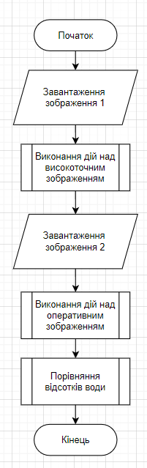

Рис. 1. Блок-схема логіки програми

**3.3. Опис структури проекту програми**

|  |
| --- |
|  |
| Рис.2. Структура проекту. |

1.png – зображення високоточного джерела

2.png – зображення оперативного джерела

Holovnia_lr_5.docx – звіт

Holovnia_lab5.py - файл програми

**3.4. Результати роботи програми відповідно до завдання.**

Для виконання роботи було обрано місцезнаходження Мексиканського заливу, де об’єктом ідентифікації буде кількість води на зображенні

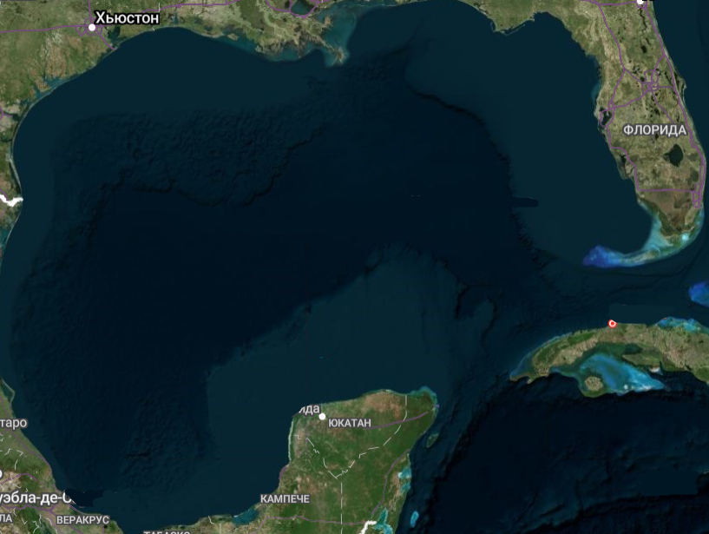

Рис. 3. Зображення високоточного джерела

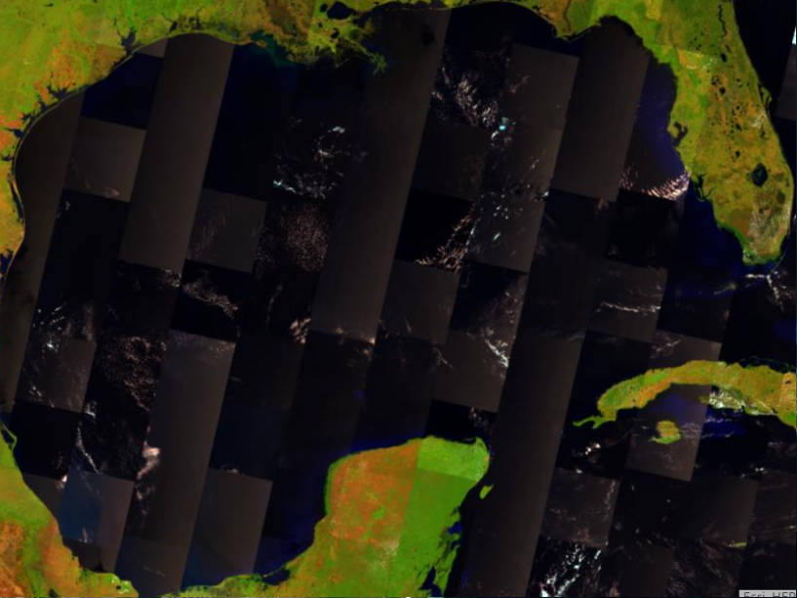

Рис. 4. Зображення оперативного джерела

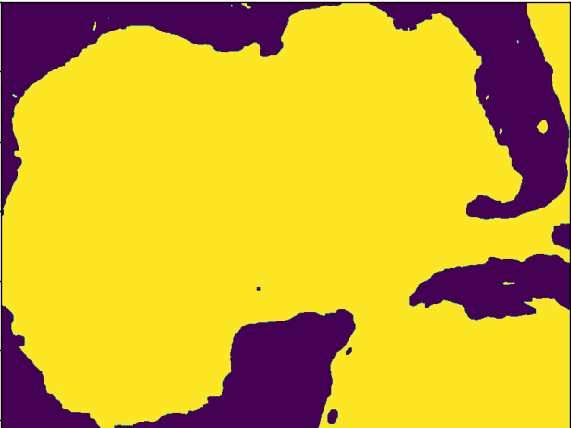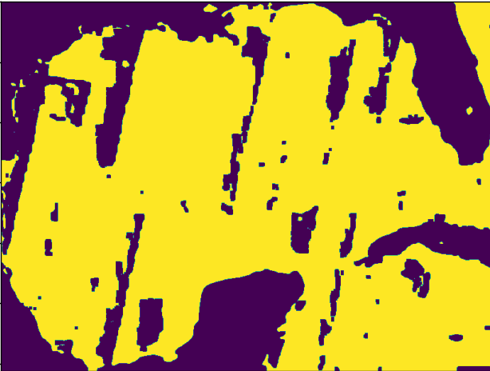

Рис. 5. Порівняння масок зображень

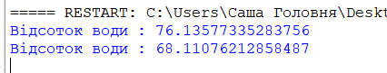

Рис. 5. Результат підрахунків програми про відсоток води зображень 1 та 2 відповідно

**3.5. Програмний код.**

import cv2

import numpy as np

from matplotlib import pyplot as plt

# зчитування та відображення зображення

FileIm = "highres1.png"

img = cv2.imread(FileIm)

img = cv2.cvtColor(img, cv2.COLOR_BGR2RGB)

plt.imshow(img)

plt.show()

# 1 зображення

img = cv2.GaussianBlur(img, (7, 7), 3)

hsv_img = cv2.cvtColor(img, cv2.COLOR_RGB2HSV)

lower_range = (0, 0, 0)

upper_range = (180, 255, 50)

mask = cv2.inRange(hsv_img, lower_range, upper_range)

kernel = np.ones((5, 5), np.uint8)

mask = cv2.morphologyEx(mask, cv2.MORPH_CLOSE, kernel)

plt.imshow(mask)

plt.show()

img[mask > 0] = (255, 255, 0)

res = img.shape

water = np.sum(mask == 255)

print("Відсоток води : " + str(water / (res[0] * res[1]) * 100))

# 2 зображення

FileIm = "lowres1.png"

img = cv2.imread(FileIm)

img = cv2.cvtColor(img, cv2.COLOR_BGR2RGB)

plt.imshow(img)

plt.show()

img = cv2.GaussianBlur(img, (7, 7), 3)

hsv_img = cv2.cvtColor(img, cv2.COLOR_RGB2HSV)

lower_range = (70, 0, 0)

upper_range = (180, 255, 100)

mask = cv2.inRange(hsv_img, lower_range, upper_range)

kernel = np.ones((5, 5), np.uint8)

mask = cv2.morphologyEx(mask, cv2.MORPH_CLOSE, kernel)

plt.imshow(mask)

plt.show()

img[mask > 0] = (255, 255, 0)

res = img.shape

water = np.sum(mask == 255)

print("Відсоток води : " + str(water / (res[0] * res[1]) * 100))

**3.6. Аналіз результатів відлагодження та верифікації результатів роботи програми.**

Результати відладки та тестування підтвердили працездатність розробленого коду. Порівняння отриманих результатів з технічними умовами завдання на лабораторну роботу та верифікація функціоналу програмного коду показали, що всі вимоги були виконані у повному обсязі.

**IV. Висновки.**

Під час виконання лабораторної роботи було розроблено програмний скрипт обробки зображень та ідентифікації об’єктів. Досліджено принципи та особливості практичного застосування технологій сегментації та кластеризації цифрових зображень для задач Computer Vision з використанням спеціалізованих програмних бібліотек.